En biologie, la vie est le processus durant lequel un organisme renouvelle ses constituants en permanence c’est-à-dire de sa naissance à sa mort.

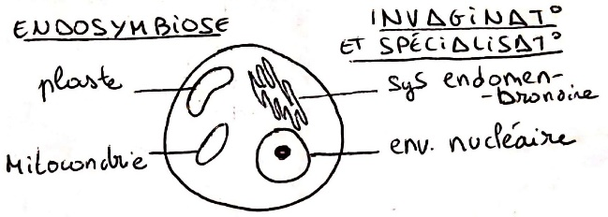 La plus petite unité de la matière capable de réaliser cette tâche est la cellule. Ainsi, elle est considérée comme l’unité de base du vivant.

Les cellules ont besoin d’un apport d’énergie pour réaliser les échanges de matière avec l’environnement extérieur où :

* Elle prélève les molécules dont elle a besoin directement et celles utiles pour synthétiser ses composants.
* Elle rejette les molécules dont elle n’a pas besoin.

NB : Les besoins de la cellule évoluent dans le temps.

Les cellules ont une petite taille pour faciliter le renouvellement de leurs constituants et les échanges avec le milieu extérieur. C’est la conséquence directe de la relation entre la surface et le volume qui est n’est pas linéaire.

Il existe deux types de cellules :

|  |  |
| --- | --- |
| Eucaryote | Procaryote |
| Noyau  ADN avec une extrémité  ARN sort du noyau pour synthétiser les protéines | ADN circulaire |

## Chronologie de la vie

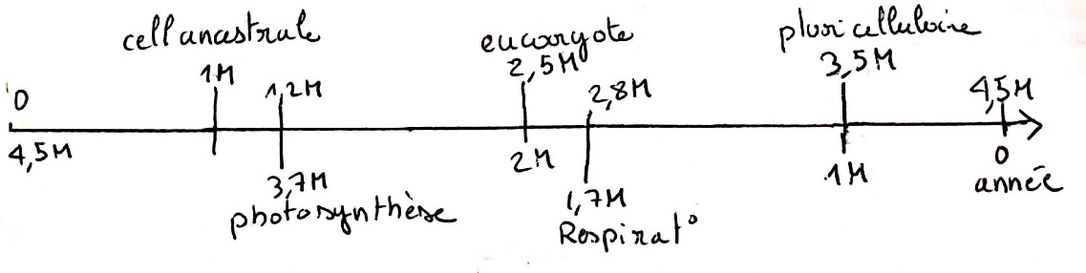

Hypothèse : Pour se protéger, certaines cellules se sont regroupées et ont développé des mécanismes de coopération qui ont favorisé leur survie. Avec le temps, elles sont devenues dépendantes les unes des autres. Ce fût le début des premiers organismes multicellulaires.

## La compartimentation de la cellule eucaryote

L’apparition de compartiments a été cruciale dans l’évolution des cellules eucaryotes. Elle a permis à des réactions chimiques incompatibles de se réaliser simultanément. Au cours du temps, les compartiments que l’on appelle organites se sont spécialisés dans une ou plusieurs fonctions comme le noyau, le système endomembranaire, les mitochondries ou les lysosomes.

# La membrane plasmique

Elle forme une bicouche qui sépare deux espaces aqueux :

|  |  |
| --- | --- |
| Milieu extracellulaire | Cytoplasme |

C’est à la fois la barrière et la zone d’échanges de la cellule.

## Composition de la membrane plasmique

La membrane plasmique est constituée de trois types de molécules.

|  |  |
| --- | --- |
| Lipides | Forme deux couches hydrophobes grâce à l’entropie. |
| Protéines | Parsème les lipides et donne la spécificité à la membrane |
| Glycocalix | Uniquement sur le feuillet externe |

Il y a environ une protéine pour 50 lipides. La masse protéine = masse lipide = 50%.

Cytoplasme intérieur de la membrane plasmique.

Vésicule bicouche lipidique enfermant une cavité aqueuse.

Liposome vésicule artificielle.

Les détergents sont aussi des lipides forment qui forment dans l’eau une seul couche lipidique appelée micelle.

### Les lipides

Les lipides sont des molécules amphipatiques ou amphiphiles c’est-à-dire qu’elles sont composées de deux régions :

|  |  |
| --- | --- |
| Hydrophile | Hydrophobe |
| Phosphate et un groupe de tête | Chaines carbonées |

Amphiphile molécule qui possède d’une région hydrophobe et un autre hydrophile.

Ils sont composés de :

|  |  |
| --- | --- |
|  | La différence entre les lipides réside dans le grp de tête |

Dans l’eau sous l’action de l’entropie, les lipides se regroupent et forment une bicouche de lipides. Ils sont menus ensemble grâce aux forces de van der val.

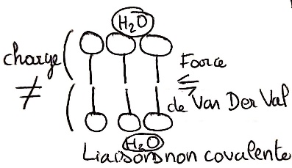 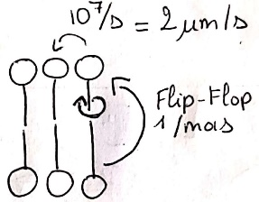

Les lipides ont un mouvement de rotation longitudinale rapide autour de leur axe.

Il existe plusieurs types de lipides qui composent une membrane asymétrique :

|  |  |  |
| --- | --- | --- |
| Externe | Glycolipide | Spécificité des animaux (environ 5%) |
| Inter/externe | Phospholipide | Synthétisés sur le feuillet cytosolique du REG et REL |
| Cholestérol | Bloque déplacement latéral  Septicité animal 15-50%  Tète groupement OH  Autant sur les deux feuillets |
| Interne | Phosphatidylsérine | Charge négative |

Les phosphoglycérolipides sont les lipides les plus abondants. Ils représentent en 50% des constituants des membranes plasmiques.

### Glycocalyx (les glucides)

Les glucides sont impliqués dans des mécanismes de :

* Reconnaissance cellulaire.
* Protection cellulaire contre des agressions mécaniques, chimiques et enzymatiques. Ils sont très hydrophiles et en nombre suffisant, ils peuvent créer une zone de protection qui prend l’apparence d’un « gel » appelé cell coat.

Ils se trouvent uniquement sur la membrane extracellulaire.

Les glucides ne sont pas directement insérés dans la membrane. Ils sont fixés par des liaisons covalentes sur :

|  |  |
| --- | --- |
| Les protéines (majoritairement) | Les lipides |
| Glycoprotéine | Glycolipide |

Les groupements de tête des glycolipides sont des oligo- ou des polysaccharides.

## Les protéines membranaires

Les protéines membranaires donnent la fonction à la membrane. Elles assurent :

* Transport
* Activité enzymatique.
* Transduction des signaux
* Reconnaissance intercellulaire.
* Adhérence intercellulaire.
* Fixation au cytosquelette et à la matrice extracellulaire.

Les protéines sont classées en deux catégories en fonction de leur position par rapport à la membrane plasmique :

|  |  |
| --- | --- |
| Intramembranaire ou intrinsèque | Périphérique ou arrimée |

Les protéines périphériques sont arrimées soit à :

|  |  |
| --- | --- |
| Protéine intramembranaire par une liaison non covalente | Lipide par une liaison covalente |

## La fluidité membranaire

La membrane est un espace fluide où les éléments qui la composent bougent les uns par rapport aux autres. C’est ce que l’on appelle le modèle de la mosaïque fluide.

La fluidité membranaire dépend :

* De la température. Elle augmente avec une augmentation de la température.
* La composition.
  + Les chaines hydrocarbonées courtes et non saturées augmentent la fluidité.
  + Le cholestérol agit différemment en fonction de la température. Il augmente la fluidité à basse température et la baisse lorsqu’elle est haute.

Remarque : La composition des membranes vari fortement entre les espèces.

## Un espace d’échange

Les échanges sont assurés soit par :

|  |  |
| --- | --- |
| Diffusion simple sous l’action d’une différence de gradient | Des protéines spécifiques |

Les petites molécules non chargées comme les hydrocarbures, le dioxyde de carbone et l’oxygènes traversent facilement la membrane sans avoir besoin de passer par des zones spécifiques.

On distingue deux types de protéines qui assurent les échanges en fonction de leur consommation énergétique :

|  |  |
| --- | --- |
| Passif ou facilité | Actif |

### La diffusion simple

Le transport passif ou facilité fonctionne grâce à la différence de :

|  |  |
| --- | --- |
| Gradient | Potentiel électrique |

Comme le cytoplasme est chargé négativement par rapport à l’extra cellulaire, les cations sont tendances à entrer et les anions à sortir.

Certaines protéines transmembranaires facilitent leur passage ces échanges. Cela concerne une partie des ions et des molécules polaires notamment comme l’eau. Elles sont classées en deux types :

|  |  |
| --- | --- |
| Canaux | Perméases |

### Le transport actif

Le transport actif consomme de l’ATP. Il est notamment utilisé pour les molécules dont la concentration est différente entre le milieu intérieur et extérieur de la cellule.

NB : dans une cellule animale, 33% de l’énergie consommée est liée au fonctionnement des pompes à sodium-potassium.

# Noyau

Le noyau est le lieu de :

|  |  |
| --- | --- |
| Stockage de l’information génétique | L’expression des gènes càd de la transcription de l’ADN en ARN |

Le noyau est protégé par une double membrane phospholipidique.

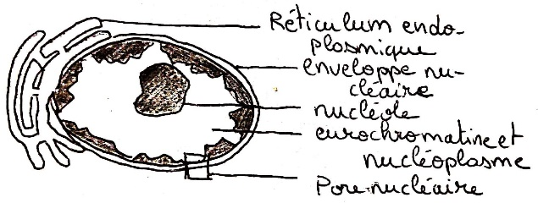

NB : le noyau n’est pas présent durant toute la vie de la cellule. Il disparaît au début de la métaphase lors de la division cellulaire.

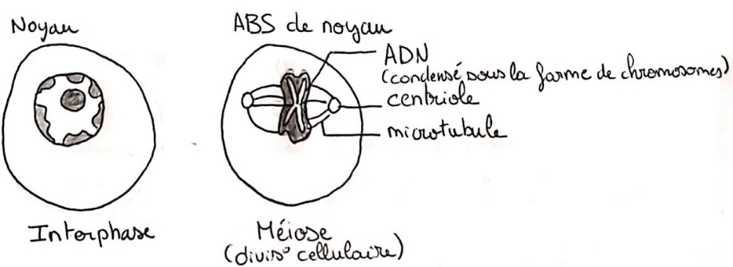

Les molécules peuvent rentrer et sortir du noyau soit par :

|  |  |
| --- | --- |
| Diffusion simple comme pour les petites molécules et les ions | Pore nucléique (entre 3000 à 4000) notamment les molécules de masse supérieure à 50 000 Da. |

## Le contenu du noyau

Le noyau contient l’ADN et un mélange de protéines appelés chromatine.

Chromatine association entre l’ADN et les protéines.

On trouve deux types de chromatines :

|  |  |
| --- | --- |
| 10% d’hétérochromatine en périphérie | 90% d’euchromatine au centre |

### Hétérochromatine

L’hétérochromatine est la forme de l’ADN condensé. Comme la cellule n’utilise pas simultanément tous leurs gènes. Elle compact ceux qu’elles n’utilisent pas pour qu’ils prennent moins de volume.

NB : Plus une cellule est spécialisée, plus elle aura d’hétérochromatine.

On distingue deux types d’hétérochromatines :

|  |  |
| --- | --- |
| Constitutive | Facultative |
| Dont les gènes ne sont jamais utilisés, télomère (extrémités des chromosomes). Rôle de structure. | Gène non utilisé pour le moment mais qui pourront devenir de l’euchromatine |

NB : Le taux d’ADN empaqueté dans la cellule atteint son paroxysme lors de la division cellulaire durant la métaphase.

L’empaquetage est réalisé par des protéines appelées histones qui enroulent ou déroulent l’ADN suivant le besoin de la cellule.

### La condensation de l’ADN

Il y a deux protéines responsables de la condensation de l’ADN :

|  |  |
| --- | --- |
| Histones (en interphase) | Condensine (en mitose et méiose) |

Les histones

Histone protéines qui protègent et permettent la compaction des chromosomes via des modifications chimiques réversibles. Les histones sont composées essentiellement :

|  |  |
| --- | --- |
| Arginines | Lysines |

À pH physiologique (7,4), les histones portent des charges positives.

Remarque : Il y a la même masse d’ADN que d’histones.

|  |  |
| --- | --- |
| Décompactage | L'acétylation des résidus de lysines neutralise les charges positives des histones et induit une relachement de la chromatine. |
| Compactage | Les protéines Sir organisent l’ADN sous la forme hétérochromatine., Les charges positives des histones représentent un site de reconnaissance pour les protéines Sir. |

Les histones H1 sont responsables de la formation de la fibre de 30 nm.

Nucléosome est un complexe comportant un segment d’ADN de 146 ou 147 paires de nucléotides, enroulé autour d'un cœur d'un octamère d'histones qui donnent l'apparence d'un « collier de perles » à l'ADN.

Leurs extrémités allongées (N-terminale) sont particulièrement riches en résidus de lysines et d’arginines.

Les condensines

Condensine complexe de protéines impliquées dans la condensation des chromosomes avant la mitose.

La condensation est provoquée par phosphorisation.

### Nucléole

Le nucléole est une zone d’euchromatine dont la taille dépend de l’activité métabolique de la cellule. Elle peut atteindre jusqu’à 23% du volume du noyau. C’est le lieu de la synthèse des ribosomes.

Il est formé de partie de 10 chromosomes qui contiennent l’information nécessaire à la production de l’ARN R.

## L’enveloppe nucléaire

Le noyau est protégé par une enveloppe nucléaire composée de trois couches :

* Lamina (membrane interne)
* Lumen du RE (l’espace intermembranaire) qui se trouve entre deux bicouches lipidiques.
* Couche lipidique (membrane externe) souvent parsemée de ribosomes.

### Lamina

Le lamina permet à l’hétérochromatine d’adhérer à la paroi. Il est constitué de lamines, une protéine structurelle produite dans le cytosol. À l’exception d’elle, toutes les protéines qui composent le cytosquelette se trouvent dans le cytosol.

La phosphorisation désagrège les lamines par dépolymérisation ce qui entraine la désintégration de l’enveloppe nucléaire. Cet évènement a lieu lors de la méiose.

## Les rôles du noyau

Les deux réactions chimiques qui se produisent dans le noyau sont :

* La réplication de l’ADN
* La transcription de l’ADN en ARN dont fait partie la synthèse des ribosomes

### La transcription de l’ADN en Acide ribonucléique (ARN)

On distingue quatre types d’ARN :

|  |  |  |  |
| --- | --- | --- | --- |
| **M**essager (1%) | de **T**ransfert | **R**ibosomale | régulatrice |
| Quitte le noyau pour la synthèse de protéines dans le cytosol | | |  |

ARN Messager

L’ARN M transcrit n’est pas directement utilisable par la cellule. Il a besoin de subir préalablement un processus de maturation qui comprend notamment une étape d’épissage où les introns (parties non utiles) sont retirés par excisions et les exons sont conservés et liés entre eux.

On distingue l’ARN M primaire (ou précoce) et l’ARN secondaire (ou mature).

### La synthèse des ribosomes

Les ribosomes sont un complexe nucléoprotéique constitué de :

|  |  |
| --- | --- |
| ARN R | Acides aminées |

Ils sont synthétisés sous la forme de deux sous-unités qui ne se réuniront que lorsqu’elles auront quitté le noyau et qu’elles seront dans le cytosol :

|  |  |
| --- | --- |
| 60S | 40s |
| 50 protéines  3 sous unité | 35 protéines |

NB : les ribosomes sont plus nombreux dans les cellules qui sécrètent activement des protéines (comme des lymphocytes).

## Les pores nucléaires

Les pores nucléaires sont la zone d’échanges entre le noyau et le cytosol. Ils permettent :

|  |  |
| --- | --- |
| L’entré | La sortie |
| * Histones (100 par seconde). * ARN et ADN polymérase * Protéine régulatrice * Lamine | * ARN Messager * ARN Transfert * ARN Ribosome sous la forme de sous unité ribosomes |

### Structure du pore

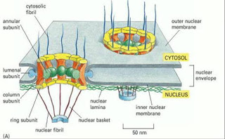

Le pore nucléaire est délimité par deux anneaux de même diamètre :

|  |  |
| --- | --- |
| Anneau cytosolique | Anneau nucléoplasmique |

Chaque anneau est relié par 8 bras radiaires au transporteur central.

L’anneau nucléoplasmique est relié à un autre anneau plus petit par huit filaments formant une « cage ».

### Récepteur d’importation nucléaire

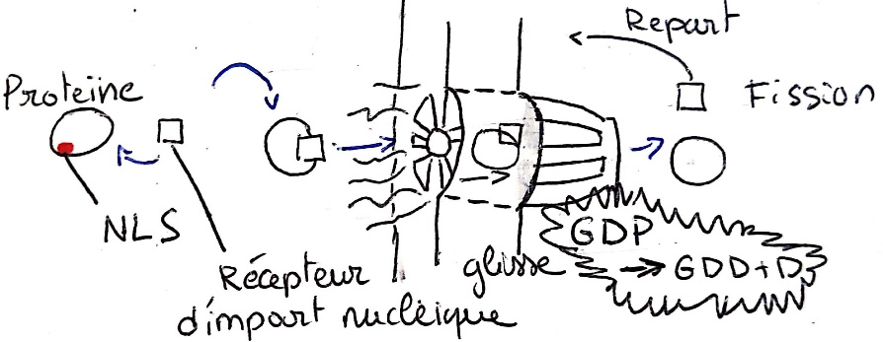

Le récepteur d’importation nucléaire se lit aux grosses molécules et aux protéines nucléaires grâce à une séquence signal de localisation nucléaire. Il les dirige ensuite vers un pore nucléaire.

Signal de localisation nucléaire NLS séquence de 4 à 8 AA basiques chargée à pH physiologique qui permet aux grosses molécules d’être reconnu par le récepteur d’importation nucléaire pour être importé dans le noyau.

SRP complexe constitué de (huit) protéines et d’un ARN formée dans le nucléole. Les protéines formant la SRP possèdent une séquence de localisation nucléaire (NLS).

C’est le récepteur qui se lie aux fibrilles puis au transporteur central pour faire rentrer son chargement dans le noyau. L’importation nécessite de l’énergie sous forme de GDP.

Une fois la traversé effectuée il se détache et rejoint le cytosol.

Récepteur d’importation nucléaire dirige la protéine vers le pore nucléaire où il se lie aux fibrilles puis au transporteur central.

NB Le pore nucléique peut se dilater jusqu’à 26 nm.

### L’exportation de l’ARN

Les ARN sont associés à une protéine d’exportation qui contient une séquence signal d’exportation nucléaire (NES). La séquence NES est hydrophobe.

# Les ribosomes

Les ribosomes produisent les protéines en associant à l’ARN Messager dans le cytosol soit :

|  |  |
| --- | --- |
| Directement (libre) | Associé au REG |
| En ‘collier de perle’ appelé polyribosomes |  |

Un collier de perle est un brin d’ARN M avec plusieurs ribosomes accrochés dessus.

# Le système endomembranaire

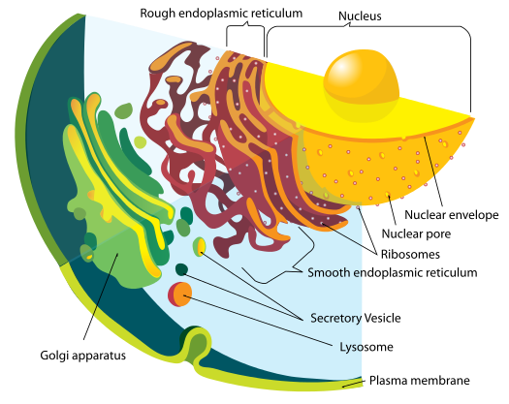

Le système endomembranaire est composé de :

* Appareil de Golgi.
* Réticulum endoplasmique

## Réticulum endoplasmique rugueux et lisse

Le RE forme un réseau de saccules et de tubules branchés interconnectés en continuité avec la membrane nucléaire. Il est composé du :

|  |  |
| --- | --- |
| Réticulum rugueux (RER) dont la surface est parsemée ribosomes | Réticulum lisse (REG) forme un réseau tubulaire |

La membrane endoplasmique du système endomembranaire représente 50% de la surface endoplasmique totale. L’espace intérieur du RE s’appelle le lumen. Il occupe environ 10% du volume total de la cellule.

Les deux RE sont le lieu de la synthèse des lipides.

## La synthèse des lipides

Les deux réticulums sont impliqués dans la synthèse des lipides membranaires

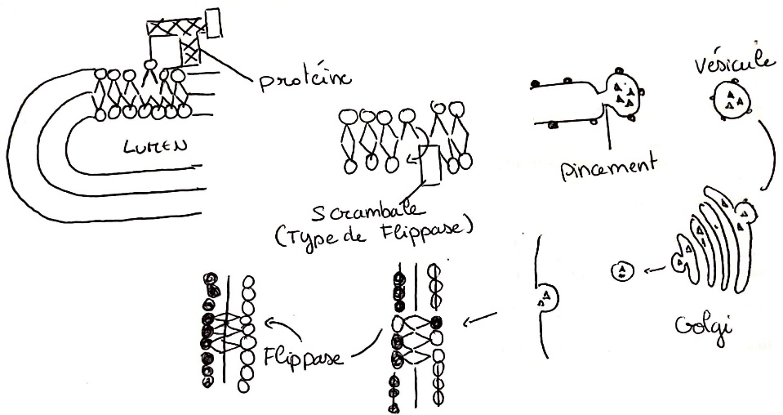

### La synthèse des phospholipides membranaires

La synthèse des phospholipides membranaires a lieu sur le feuillet cytosolique du REG et du REL.

La fabrication des phospholipides comprend les étapes de :

1. Formation d’un acide phosphatidique par l'estérification de 2 acides gras avec un glycérophosphate (toutes les trois viennent du cytosol)
2. L’acide phosphatidique s’insère dans le feuillet du RE à cause de sa propriété hydrophobe lipophile.
3. Ajout du groupement de tête provenant du cytosol.

Les lipides sont répartis de manière non sélective sur les deux feuillets du lumen par la scramblase, une flippase.

### Le transport des lipides membranaires

Les transporteurs cytosoliques arrachent des lipides du feuillet cytosolique de la membrane du RE pour les transporter vers les compartiments clos.

Les nouvelles membranes composées des protéines, des arbres et des lipides sont apportées à la membrane plasmique en passant par l’appareil de Golgi via le trafic vésiculaire.

Certains composants sont répartis asymétriquement

Dolichol glycosilé substrat d’une flippase de la membrane du RE.

## Réticulum endoplasmique rugueux

Les rôles du RER :

* Synthèse des phospholipides des membranes.
* Synthèse des protéines notamment membranaires et notamment des hydrolases acides.

Hydrolases acides enzyme qui permet de dégrader les molécules. Elle atteint un maximum d’activité à pH 5.

### Synthèse de protéines hydrosolubles via les ribosomes intégré au RER

Ce mécanisme est caractérisé de co-traductionnel car les protéines sont en cours de synthèse lorsque le ribosome est fixé sur la membrane du RER.

La séquence signale est composée de 5-10 acides hydrophobes.

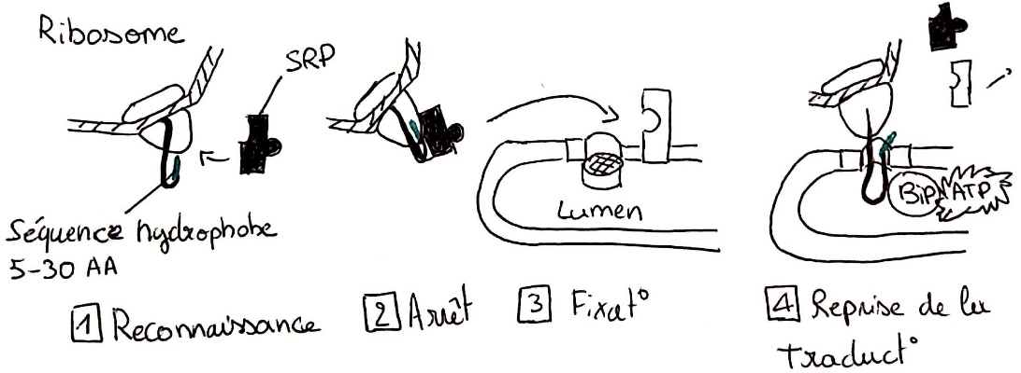

BIP enzyme qui aide à faire entrer les protéines à l’intérieur du lumen RE.

* Ces protéines traversent la membrane sous forme non-repliée (une boucle). Du cytosol au RE

Un faible nombre de protéines est synthétisé dans le cytosol puis importé dans le RE.

Dans ce cas, leur passage s’effectue au travers du translocateur Sec 61.

### Conformation des protéines

Les protéines ont deux moyens pour atteindre leur conformation active :

|  |  |
| --- | --- |
| Seule | Avec l’aide de protéines chaperonnes |

Les protéines qui n’arrivent pas à adopter la bonne conformation sont expulsées du RE et détruites dans le cytosol. Cela représente environ 1/3 des protéines produites. Seules les protéines correctement repliées pourront quitter le RE par le transport vésiculaire.

Certaines protéines ont du mal à adopter une bonne formation. C’est notamment le cas de celles qui possèdent beaucoup de cystéines (un AA) qui ont tendance à former spontanément des liaisons disulfures lorsque la protéine sort de sec61 et arrive dans le lumen. Une enzyme intervient pour corriger les ponts disulfures, la disulfure (PDI) isomérase.

Disulfure (PDI) isomérase enzyme qui modifie les ponts disulfures des protéines.

**Fabrication des glycoprotéines membranaires**

La fabrication des glycoprotéines comporte les étapes suivantes :

1. Elle débute par la fabrication d’oligosaccharides. Elle se fait coté cytosol sur un lipide spécifique, le dolichol.
2. Ensuite, les dolichols glycosylés sont basculés dans le lumen grâce à une flippase.
3. La protéine oligosaccharyltransférase est une protéine membranaire spécifique du réticulum endoplasmique qui va catalyser le transfert des arbres oligosaccharidiques du dolichol sur les protéines membranaires.
4. Les glycoprotéines intégrées utilisent le trafic vésiculaire pour rejoindre la membrane plasmique où ils sont intégrés à la membrane vésiculaire.

Dolichol lipide servant à fabriquer les arbres polysaccharidiques.

Glycolisation ajout d’un glucide à une molécule par une réaction enzymatique. Cela a lieu sur l’atome d’azote dans le lumen.

Remarque : comme tous les glucides sont à l’intérieur de la protéine, ils se retrouveront du côté extérieur de la membrane plasmique.

## Réticulum endoplasmique lisse

Les rôles du REL :

* Synthèse des lipides
* Le métabolisme des glucides
* La détoxication des médicaments, des drogues et des poisons
* Stockage des ions calcium

### REL stockage des ions Ca2+

Les ions jouent un rôle de catalyseur important pour l’organisme par exemple dans la contraction musculaire.

Ils sont stockés dans le lumen du REL et expulsés vers le cytosol lorsque la cellule en a besoin.

### REL désintoxication des substances liposoluble

Certaines substances liposolubles peuvent s’insérer dans la membrane plasmique. Elles sont rendues solubles par des enzymes puis intégrées dans le REL pour être dégradées.

### Autres rôles

Régulation/production des hormones (exemple : stéroïde).

### De la formation du bourgeon à sa fission en vésicule

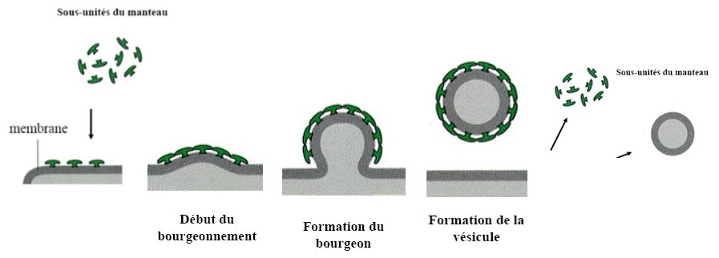

L’association des protéines sur le feuillet procure la force mécanique suffisante pour courber et tirer la membrane. C’est l’association croissante des protéines

Le manteau de protéines dénudation se dissocie de la membrane de la vésicule pour permettre la fusion avec le manteau protège la vésicule.

La concentration de molécules est 1000 supérieurs à celle présente dans le lumen.

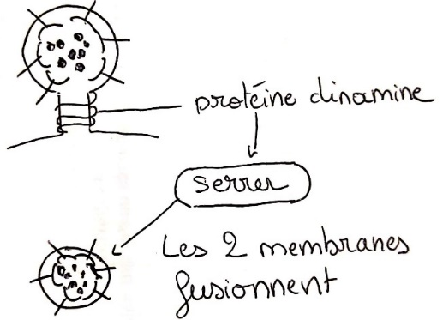

 Le REL est formé par des tubules branchés (d’un diamètre de 30 nm – 60 nm).

Le transport vésiculaire sélectif implique les mêmes types de protéines de manteau que celle du transport non sélectif. C’est la différence de pH entre des deux lumens qui va modifier le comportement des protéines du manteau grâce à l’association avec des adaptines.

## Transport du RE vers l’appareil de Golgi

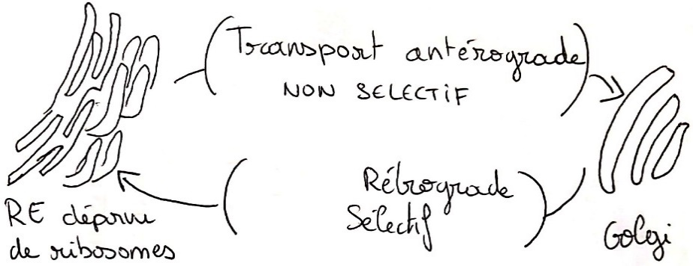

Toutes les protéines résidentes du RE ne peuvent pas quitter.

Les protéines et les molécules du RE sont acheminés dans le Golgi puis elles sont renvoyées dans le RE grâce au transport rétrograde. Le pH étant plus faible dans Golgi que dans le RE va activer La différence de pH active certaines enzymes qui fonctionne grâce à la différence de pH. Activent certaines protéines.

C’est le récepteur KDEL qui assure le transport antérograde ramène les protéines dans le RE. Il s’active et se désactive en fonction du pH.

# L’appareil de Golgi

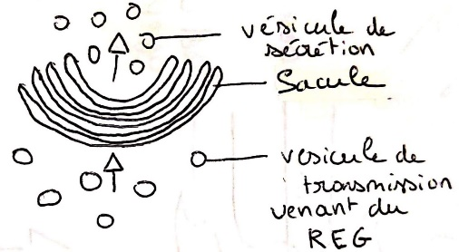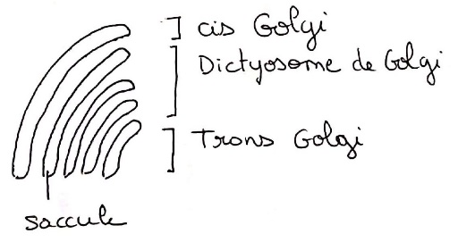

Le pH du lumen diminue à chaque étape de transfert du RE à l’appareil de Golgi et chaque saccule de l’appareil de Golgi.

Le rôle de l’appareil de Golgi :

* Adresser les protéines vers la bonne destination.
* Acheminement des phosphatases acides vers les lysosomes.
* Glycosylation des protéines membranaires.

L’appareil de Golgi se situe souvent près du noyau

### Transports sacculaires

À chaque saccule les protéines sont modifiées par des enzymes.

|  |  |
| --- | --- |
| Cis | Modification des chaine N- |
| Median | O-glycolisation |
| Trans | Phosphorisation |

Elles sont transportées par des vésicules qui passent sur le côté au saccule suivante. Les enzymes utilisées sont ramenées par un transport rétrograde sélectif dans leur saccule respectif.

Une fois arrivé dans le trans les protéines et les lipides sont envoyés vers :

|  |  |
| --- | --- |
| Lysosomes | Exocytose vers l’extérieur de la cell |

## Exocytose

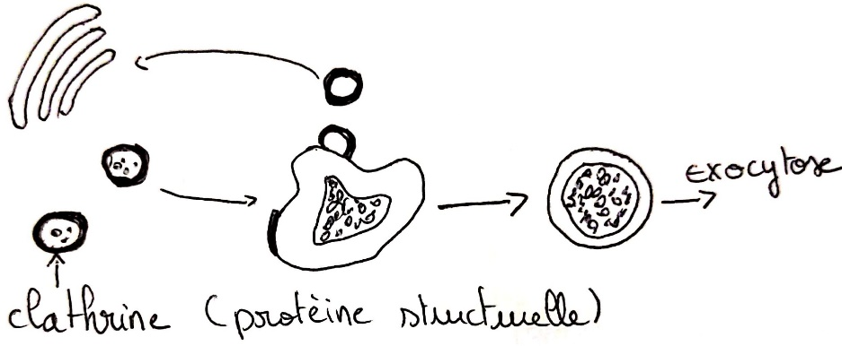

### Sécrétions constitutives

Les sécrétions constitutives sont envoyées à l’extérieur de la cellule grâce au transport non sélectif.

### Sécrétions régulées

Certaines sécrétions sont libérées rapidement et en grande quantité à la suite d’un stimuli extra cellulaire. Cela concerne des types cellulaires particuliers comme les cellules de l’estomac.

## Lysosomes

Les lysosomes interviennent pour dégrader et recycler des molécules dans la cellule.

Ils sont impliqués dans :

* La nutrition cellulaire.
* Le recyclage des éléments cellulaires.

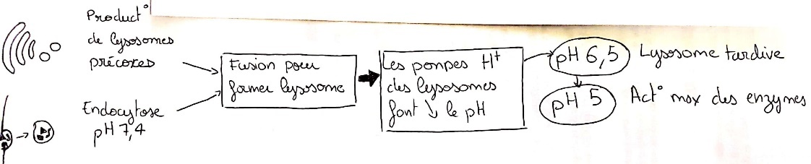

NB Les lysosomes transportent notamment les molécules dangereuses pour la cellule.

Le trafic vésiculaire est bidirectionnel entre le réseau transgolgien et les endosomes.

L’action maximale des enzymes dégradatives est atteinte à pH 5.

### Endocytose de la cellule

|  |  |
| --- | --- |
| Sélective (via l’intervention de récepteurs) | Non sélective |

Les récepteurs utilisés pour l’endocytose sélective sont évacués par vésicule pour être réutilisés.

Phagocytose endocytose pour les grosses molécules. Cela concerne notamment pour les cellules immunitaires (la lignée blanche) que sont les macrophages et les neutrophiles.

Macrophages cellules spécialisées capables de phagocytose.

Les mitochondries en fin de vie sont dégradées par les lysosomes

Les lysosomes contiennent une séquence signal d’adressage au RE. Cette séquence est coupée par une protéase une fois leur synthèse terminée.

Les protéines sont dégradées en acides aminés

Transporteurs qui permettent aux éléments transformés en métabolique primaire de quittait le lysosome.

Des vésicules se forment vers l’intérieur pour dégradé les lipides et protéines membranaires

### La membrane des lysosomes

La membrane des lysosomes contient :

|  |  |
| --- | --- |
| Lipides | Protéines |

Protéines :

* LAMP-1. Elles constituent 50% de la membrane protéine fortement et elles sont glycosilées uniquement du côté lumen. Elles tapissent l’intérieur des lysosomes pour protéger la membrane des hydrolases.
* Des transporteurs qui permettent l’entrée et la sortie de macromolécules.
* Pompes à proton.

### Synthèse des hydrolases

La synthèse des hydrolases :

1. Débute dans le cytosol
2. Importation du via une séquence dans le RE
3. Transporter dans l’appareil de Golgi via le transport vésiculaire non sélectif.
4. Glycosylation (avec une seule molécule Mannose-6-P) dans l’appareil de Golgi.
5. Concentré via des récepteurs dans des bourgeons dans la partie trans pour former les lysosomes primaires.

NB : des lysosomes continuent de fusionner entre eux même lorsqu’ils sont devenus de type secondaire.

# Mitochondries

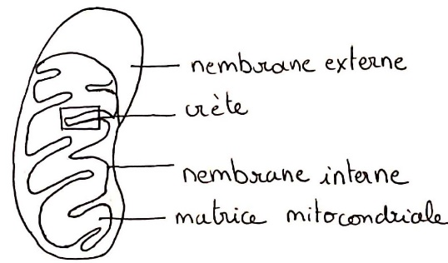Mesure entre 0.5 et 2 µm.

Les rôles des mitochondries :

* Production d'ATP par la respiration cellulaire.
* Production de chaleur pour les animaux endothermes.

Les mitochondries s’adaptent à la cellule en fonction des besoins. Ainsi elles varient en fonction du type cellulaire :

* Se concentre dans les parties avec un besoin élevé en énergie.
* Sont plus nombreuses
* Elles augmentent la surface de leur membrane interne en multipliant le nombre de crètes.

Les mitochondries sont associées en réseau grâce à des filaments qui peuvent fusionner et fissionner. Elles déplacent à l’intérieur du cytosol grâce aux réseaux de microtubules.

## Structure

### Matrice mitochondriale

La matrice mitochondriale contient l’ADN et des ribosomes plus petits que ceux du cytosol.

### Membrane externe

Membrane perméable aux molécules de taille supérieur à 5 000Da.

### Membrane interne

La membrane interne se replie pour former des crètes. Cela augmente la une surface qui est de 3 à 5 fois plus grande que celle de la membrane externe. C’est le lieu de la respiration cellulaire.

La membrane interne est composée de :

|  |  |
| --- | --- |
| 75% protéine | 25% lipides |

Cardiolipine lipide étanche aux ions.

## Renouvellement des composants de la mitochondrie

### Les protéines

L’ADN mitochondriale est traduit en

|  |  |
| --- | --- |
| 2 ARN R | 22 ARN de transfert |

Il permet la synthèse de 13 protéines.

Les 487 protéines restantes sont importées depuis le noyau grâce à une séquence signale.

Elles suivent le chemin suivant :

* TOM complexe : elle franchisse la membrane externe.
* TIM complexe : pour une partie dans elles qui possèdent la séquence signale. Elle pénètre dans le lumen mitochondriale.

### Les lipides membranaires

Les lipides membranaires sont synthétisés par le RE. Ils sont apportés à la membrane mitochondriale individuellement par des transporteurs cytosoliques et insérés coté cytosol.

L’équilibre de la membrane est réalisé par des flippases.

### Les molécules de glucoses et de l’ATD

Le passage de petits molécules chargées se fait par des protéines transmembranaires non sélectives appelées porines.

Porine protéines qui forment des canaux et qui permettant le passage de certaines molécules.

## Reproduction des mitochondries

La division des mitochondries a lieu indépendamment de la division cellulaire. La durée de vie moyenne d’une mitochondrie est de 10 jours.

À l’issu de cette période, la mitochondrie peut :

* Se divise en deux nouvelles mitochondries.
* Se faire digérer par autophagocytose.

Les mitochondries sont transmises uniquement par la mère.

## La respiration cellulaire

La respiration cellulaire consiste à récupérer l’énergie produite par le dioxygène en présence d’hydrocarbure comme les lipides, les protéines et notamment les glucides (dont fait partie le glucose). Ce dernier est le plus fréquemment utilisée dans nos cellules.

Lors de la réaction, des enzymes appelées déshydrogénases retirent deux hydrogènes avec leur électron. Ils vont parcourir une chaîne de transporteur dans la membrane mitochondriale interne à cause de leur attirance pour la charge positive qui se trouve dans l’espace intermembranaire. Les électrons vont être conduit à travers un circuit où il se déchargeront une partie de leur énergie sous forme d’énergie mécanique. C’est elle qui est utilisée par les transporteurs pour transférer un des deux protons vers l’espace intermembranaire et maintenir une différence de gradient.

A l’arrivé, l’énergie du proton restant et les électrons rejoignent une molécule de NAD+ (Nicotinamide Adénine Dinucléotide).

À cause de la différence de charges, les protons présents dans l’espace intermembranaire vont vouloir regagner la matrice mitochondriale. Ils devront passer par une protéine appelée l’ATP synthase. À la manière d’un barrage, le proton va passer dans un interstice entre les deux parties de la protéine et entrainer la rotation d’un rotor. Cee mouvement va modifier la configuration du stator et provoquer la phosphorisation de l’ATD en ATP. Il faut entre 3 à 4 protons pour former une molécule ATP. Chaque protéine ATP synthétise en moyenne 100 ATP/sec.

En conclusion, l’énergie est transférée en passant d’un état chimique à celui de gradient mécanique puis chimique

### Échange d’ATD par l’ATP

Le passage de la membrane externe se fait par les porines.

Une protéine spécifique est chargée du passage de la membrane interne des molécules d’ATD en APT pour se faire, elle utilise la différence de gradient électronique. Elles échangent une molécule d’ATD qui contient 3 charges négatives avec une molécules d’ATP qui en contient 4.

## Production de chaleur, la thermogénèse

Thermogénines protéines qui dissipent le gradient électronique sous forme de chaleur.

Elles se concentrent dans les cellules proches des vaisseaux sanguins qui sont utilisés pour être répartir la chaleur dans tout le corps.

# Péroxysomes

Le rôle des péroxysomes est de découper les chaînes carbonées de grande dimension en plus petite.

## La structure

Les péroxysomes sont entourés d’une seule membrane. Ils sont reliés entre par un réseau de canalicules.

Ils contiennent deux types de protéines :

|  |  |
| --- | --- |
| Oxydases | Catalases |

Région cristalline région d’agrégat de protéines parfois visible.

## Reproduction

La reproduction des péroxysomes se déroulent indépendamment de la division cellulaire.

## Synthèse et renouvellement des composées

### Protéines

Les protéines sont synthétisées par des ribosomes libres et importées grâce à une séquence d’adressage.

### Les lipides membranaires

Les lipides membranaires sont importés par des transporteurs lipides.

## Découpage des chaines carbonées

Pour être réduite, les chaines hydrocarbonées (comme les acide gras) ont besoin d’être Beta-oxydé des acides gras. Cette réaction produit des molécules hautement réactive. C’est pour cette raison que cette réaction est confinée dans un comportement cellulaire, le péroxysome.

Des enzymes sont chargées de catalyser en eau.

# Cytosol

Cytoplasme totalité du volume cellulaire mise à part le noyau.

Cytosol (ou hyaloplasme) intérieur de la cellule à l’exception des organites.

Composition de la masse du cytosol

|  |  |  |
| --- | --- | --- |
| 85% d’eau | 9% protéine |  |

Majoritairement organise en complexe

Le cytosol est le lieu de :

* Nombreuses réactions chimiques du métabolisme.
* De la synthèse des protéines via les ribosomes libres.
* Lieu de stockage de l’énergie comme le glycogène.

## Les réactions chimiques

Les réactions chimiques peuvent être distinguées en

|  |  |
| --- | --- |
| Anabolisme (synthèse de molécules) | Catabolisme (dégradation des molécules) |

### Catabolisme

Le catabolisme répond à deux objectifs

* Détruire les protéines pour adapter l’état cellulaire.
* Contribuer au renouvellement cellulaire.

Protéasomes (1% protéines cellulaires) complexe protéinique en forme de cylindres avec un site de catalytique au centre. Il est chargé de dégrader les protéines :

|  |  |
| --- | --- |
| Non fonctionnelles (mal repliées ou usées) | Non utiles à la cellule |

Ubiquitine protéine qui se greffe sur les protéines à détruire.

L’ubiquitine hydrolyse de l’ATP pour faire entrer les protéines dans les protéasomes.

### Lieu de stockage

Lieu de stockage de l’énergie sous la forme de :

|  |  |  |
| --- | --- | --- |
| ATP | Lipidiques triglycérides | Sucre |
|  | Gouttelette | Rosette de glycogènes |

# Cytosquelette

Le cytosquelette joue un rôle dans :

* Le déplacement cellulaire
  + Intercellulaire des organites.
  + Mouvement cellulaire
* Organisation de la cellule
  + Soutien et maintien de la forme de la cellule
  + Point d’ancrage aux éléments
* Activité cellulaire
  + Séparation des chromosomes.

Le cytosquelette est un ensemble de polymères protéiques dont on distingue trois catégories en fonction de leur épaisseur

|  |  |  |
| --- | --- | --- |
| Microtubules | Filaments intermédiaires | Microfilaments |
| Épais | Moyen | Fin |
| 25 nm | 8 à 12 nm | 7 nm |

Contrairement au squelette osseux, le squelette cellulaire évolue au cours de la vie de la cellule. Il se monte et se démonte.

## Microtubules

### Fonctions principales

* Maintien de la forme cellulaire (charpente résistante à la compression)
* Motilité cellulaire (ils sont l’une des composantes des cils et des flagelles)
* Séparation des chromosomes lors de la division cellulaire. Ils sont responsables de la formation du fuseau mitotique durant la mitose.
* Utilisé par les organites pour se déplacer dans la cellule via des protéines motrices.

### Structure

|  |  |
| --- | --- |
| Cylindres creux diamètre 25nm | Longueur de 200nm 25um (longueur de la cellule). |

Composition : la tubuline (protéine structurale) alpha et beta.

L’agencement des molécules créé deux extrémités différentes. L’extrémité plus accumule et libère jusqu’4 fois plus rapidement les éléments de l’extrémité moins.

Centrosome Centre organisateur des microtubules

La polymérisation de la tubuline se fait par la fixation de GTP qui sera hydrolyser en GTD pour être dépolymérisé.

### Maps (microtubule associates proteins)

Deux complexes protéiques se déplacent le long des filaments d’actine :

|  |  |
| --- | --- |
| Vers le – (dynéine) | Vers le + (kinésine) |

Ils permettent l’accrochage et le déplacement des vésicules dans le cytosol.

La kinésine se déplace en hydrolysant de l’ATP. Elle est impliquée pour stabiliser les microtubules polaires au niveau de leurs extrémités « plus ».

Les dynéines sont responsables de la fixation des microtubules astraux à la membrane plasmique.

## Filaments intermédiaires

Les filaments intermédiaires sont les plus stables et dépendent du type cellulaire.

### Fonctions principales

* Maintien de la forme cellulaire (éléments supportant la tension)
* Fixation du noyau et de certains organites
* Formation de la lamina nucléaire

### Structure

Diverses protéines fibreuses de forme allongée qui s’enroulent pour former un gros câble (ou une superhélice). Les principales protéines de filaments intermédiaires sont : la kératine, la vimentine, le neurofilament et les lamines.

Kératines

* 1 monomère associé en di mer
* 2 dimères
* 4 associés en ter mère tête bèche
* En huit filaments

Lamina

Elle est composée de trois types de protéines (lamine a, b et c) qui se présente sous la forme d'un diamètre de 5nm.

La phosphorisation des lamines provoquent la dépolymérisation et la disparition de l’enveloppe nucléaire.

## Microfilaments

L’actine représente 10% des protéines des cellules.

### Fonctions principales

* Maintien de la forme cellulaire (éléments supportant la tension)
* Modification de la forme cellulaire
* Contraction musculaire
* Cyclose motilité cellulaire (au moment de la formation des pseudopodes, des microfilaments d’actine aidés de filaments de myosine poussent le cytoplasme contre la membrane plasmique et déplacent ainsi la cellule)
* Formation du sillon de division cellulaire (Cytocinèse ou cytodiérèse)

### Structure

L’actine est présente sous deux formes dans la cellule :

|  |  |
| --- | --- |
| Monomère (actine Globulaire) | Polymère = filament (actine Fibrillaire) |

Le diamètre de l’actine F est d’environ 5 à 7nm.

L’actine F est constitué de deux brins entortillés, chacun étant un polymère de sous-unités d’actine G

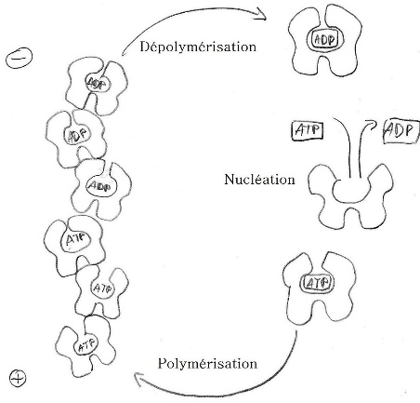Le monomère d’actine est stabilisé par l’association à un nucléotide (l’ATP ou l’ADP).

C’est hydrolyse de l’ATP qui affaibli les liaisons entre les molécules d’actine et provoque la dépolymérisation.

In vitro, la vitesse de polymérisation à l’extrémité « + » d’un filament d’actine est trois fois supérieure à celle de l’extrémité « - ».

### Protéines associées aux filaments d’actine

La myosine II est une protéine motrice associée aux filaments d’actine.

Deux myosines peuvent s’associer pour former un tétramère. En hydrolysant elles pourront provoquer un glissement à l’origine du déplacement cellulaire chez certaines bactéries.

## Le squelette et la division cellulaire

La division cellulaire est le résultat de deux événements distincts qui aboutissent à la production de deux cellules que sont :

|  |  |
| --- | --- |
| Mitose (division du noyau) | Cytodiérèse (division du cytoplasme) |

### Cytocinèse

NB la cytocinèse est aussi appelée cytodiérèse.

Durant la télophase, les filaments d’actines vont entourer la cellule et former l’anneau contractile, un faisceau de filaments, avec une orientation antiparallèle.

Sous l’action de protéines myosines, le diamètre de l’anneau va progressivement se réduire jusqu’à provoquer la séparation

### Interphase

Nucléation phénomène d’apparition d’une structure ordonnée.

Grâce à une stabilisation sélective, elles peuvent former le fuseau mitotique. La nucléation des microtubules en interphase à lieu uniquement au niveau du centrosome dans la matrice péricentriolaire. Les protéines tau et map2 protègent les microtubules de la dépolymérisation.

NB : Ils sont plus nombreux que durant la division cellulaire que pendant l’interphase.

## Le centrosome

Le centrosome est un organite situé notamment près du noyau. Il est composé de deux centrioles orientés en angle droit et il est responsable de la nucléation des microtubules et de l’ancrage.

### Les centrioles

Les cellules eucaryotes animales contiennent 2 centrioles constitués de neuf triades de microtubules.

L’extrémité « - » des microtubules est orientée vers le centrosome.

# Le cycle de la division cellulaire

Le cycle de divisions cellulaire est une suite de période en deux phases

|  |  |
| --- | --- |
| Mitose/méiose | Interphase |

La division cellulaire est une étape du cycle cellulaire qui n’est pas obligatoire dans la vie d’une cellule mais elle est essentiellement pour le développement et le remplacement des cellules mortes ou abîmés d’un organisme.

La fréquence se divise dépend du type cellulaire :

|  |  |  |  |
| --- | --- | --- | --- |
| Anthérocyte | Foie reins | Os | Neurone et cristallin |
| 36 heures | 1 an | 5-10ans | Aucune division. |

## Mitose

|  |  |
| --- | --- |
| Cytocinèse (Division de la cellule) | Caryocinèse (Division du noyau) |

Caryocinèse séparation des chromosomes en deux lots identiques.

## Interphase

L’interphase se décompose en trois phases :

|  |  |  |
| --- | --- | --- |
| 1/ G1 | 2/ S | 3/ G2 |

La synthèse de l’ARN et des protéines ne s’arrête que lorsque la cellule est entrée en phase M.

NB : Les cellules tumorales ont une durée d’interphase extrêmement courte.

### Phase G0

La phase G0 correspond à une période de quiescence cellulaire. Cette phrase comporte :

1. La croissance et spécialisation de la cellule.
2. Exercer sa fonction

### Passage de G0 à G1

Elle est provoquée par la liaison d’un facteur de croissance à son récepteur cellulaire qui va entrainer :

|  |  |
| --- | --- |
| Synthèse de la cycline D. | La phosphorylation de la protéine du rétinoblastome. |

### Phase G1

En phase G1, la cellule entre en période de division cellulaire. Les deux centrioles commencent à s’éloigner.

### Phase S

Une fois la phase S débutée, le processus de division cellulaire devient irréversible.

* Début de la réplication d’ADN
* La duplication du centrosome (qui se poursuivra durant la phase G2).
* Début de la cohésion entre chromatides.

### Phase M

Parallèlement, l’ADN se condense et se réarrange. C’est seulement à partir de cette étape que la division cellulaire est visible au microscope

Prophase:

* L’activité de nucléation des microtubules augmente.
* Les centrosomes commencent à s'éloigner.
* Formation de l’anneau contractile.
* Formation du fuseau miotique.
* Disparition de l’enveloppe nucléique.
* Condensation de l’ADN

Métaphase :

* Les microtubules polaires capturent les chromosomes en s’appareillant sur les kinétochores

Anaphase :

* Séparation des chromosomes.
* Raccourcissement des microtubules.
* Les deux pôles du fuseau miotique s’éloignent davantage.

Télophase

* L’enveloppe nucléaire se reforme.
* L’anneau contractile sépare la membrane plasmique en deux.

## Méiose

La méiose est une phase de deux divisions cellulaire successives sans réplication de l’ARN d’une cellule diploïde pour former quatre cellules haploïdes (appelées gamètes).

Elle est possible uniquement pour les cellules germinales qui se trouvent dans les gonades. Elles se situent dans les testicules chez l’Homme et dans les ovaires chez la femme.

|  |  |  |  |
| --- | --- | --- | --- |
| Prophase I | Métaphase I | Anaphase I | Télophase I |
| Prophase II | Métaphase II | Anaphase II | Télophase II |

C’est durant la prophase I que les recombinaisons génétiques ont lieu entre les chromatides de chromosomes homologues.

Cellule haploïde cellule qui a une ou deux chromatides correspond au nombre de chromosomes.

Pour visualiser l’ADN et l’ARN dans une cellule. On utilise un marqueur radioactif qui se fixe soit sur la thymine ou soit sur l’uracile.

# Les mécanismes de la division cellulaire

Cycline type d’enzymes impliquées dans la régulation cellulaire qui ne possède pas d’activité enzymatique.

Les cellules en phase G0 ne contiennent pas de cyclines.

C’est l’attachement de facteurs de croissance à des récepteurs localisés dans la membrane plasmique qui va provoquer l’entrée de la cellule dans une phase de division cellulaire.

Les facteurs vont induire la synthèse de la cycline D. Elle va se lier pour former le complexe Cdk4/cycline D qui va phosphoryler la protéine du rétinoblastome (pRB) et la rendre active. C’est la fin de la phase G1.

Elle change de conformation et libère le complexe E2F/DP qui contient le facteur de transcription E2F qui peut aller transcrire les gènes responsables de l’avancement du cycle cellulaire.

Il fait augmenter la concentration de cycline B augmente continuellement qui s’associe à la kinase Cdk1 pour former le complexe cycline B/CDK1 (ou facteur promoteur de la mitose).

Le complexe est régulé par :

|  |  |
| --- | --- |
| Désactive les kinases | Active les phosphatases (cdc25) |

Kinases enzyme capable ajouter des groupements phosphates.

Phosphatases enzyme capable d’enlever des groupements phosphates.

Cdk groupe de protéines kinases dépendantes des cyclines.

Le complexe est pour l’instant inhibé par une enzyme inhibitrice Wee1. C’est la déphosphorylation par l’enzyme cdc25 qui active la cycline B/CDK1. Elle phosphorise :

|  |  |  |  |  |
| --- | --- | --- | --- | --- |
| APC | MAPS | Lamine | Myosine | Condensine |
| Active | Active | Désactive | Active | Active |

L’APC ubiquiste la cycline pour qu’elle soit détruite par les protéasomes.

### L’APC (Complexe Promoteur d’Anaphase)

APC (Complexe Promoteur d’Anaphase) complexe protéique.

Ligase type d’enzymes qui catalyse la jonction entre deux molécules.

APC ubiquiste la sécurine ce qui permet à la séparase de s’activer. La sécurine est un inhibiteur de la séparase.

Une fois activée, la séparase hydrolyse la cohésine ce qui provoque leur dégradation et la dissociation des chromosomes.

### Les autres protéines

Condensine protéine qui provoque la condensation de l’ADN et la disparition des nucléoles durant la méiose.

MAPS ou protéines associées aux microtubules protéine qui réorganisent le réseau de microtubules.

La phosphorisation des lamines provoque la disparition de l’enveloppe nucléaire.

## Séparation des chromosomes

### Méiose I

La protéine Mam empêche les cohésines centromériques d’être dégradée par les protéasomes. Mam I entraîne la fusion des kinétochores des chromatides sœurs. L’appareillement des chromosomes se produit uniquement durant la méiose.

### Prophase

Le réseau des microtubules est responsable durant la prophase de :

|  |  |
| --- | --- |
| La formation du fuseau miotique | La séparation de la membrane cellulaire en deux. |

Le fuseau de division (ou miotique) cellulaire se forme par :

|  |  |
| --- | --- |
| L’instabilité dynamique | Stabilisation sélective de certains microtubules. |

Le fuseau de division cellulaire est constitué de microtubules :

* Astraux qui poussent sur les parois pour former les deux nouvelles membranes.
* Polaires repoussent les centrioles et les garde à distance.

### Métaphase

Une partie des microtubules polaires capturent les chromosomes en s’appareillant sur les kinétochores.

Kinétochore complexe protéiques au niveau des centromères ou s’accroche les microtubules. Il y en a deux par chromosome, un sur chaque chromatide.

La longueur des microtubules kinétochoriens reste plus ou moins constante et ils se chevauchent au mi-chemin entre les deux pôles du fuseau mitotique.

À ce moment, les chromosomes homologues sont toujours liés au niveau des chiasmas.

### L'anaphase

La séparation des chromatides se fait en début d’anaphase. Elle est provoquée par :

|  |  |
| --- | --- |
| La dégradation des cohésines | Le raccourcissement des microtubules kinétochoriens |

Les microtubules astraux se raccourcissent par dépolymérisation à l’extrémité moins et à l’extrémité plus. L’extrémité moins de tous les microtubules se trouve dans la matrice péricentriolaire. Elle est protégée contre une dépolarisation en prophase.

Les deux pôles du fuseau mitotique s'éloignent davantage.

### Télophase

Déphosphorylation des lamines provoque la reformation de l’enveloppe nucléaire.

## Régulation du cycle cellulaire

Apoptose mort cellulaire programmée.

Trois points de contrôle du cycle cellulaire ont lieu entre :

|  |  |  |
| --- | --- | --- |
| Passage G1 et S | Passage G2 et M | Transition Métaphase/Anaphase |

G1 et S :

* Environnement contient les ressources suffisantes.
* Taille de la cellule
* Vérifier l’état de son ADN

Passage G2 et M

* Réplication de l’ADN
* Taille

### Appareillement des chromosomes

Tant que les chromosomes ne sont pas appareillés, la protéine mad2 bloque l’action de la protéine APC.

### ADN endommagé

En cas d’ADN endommagé, la protéine Mdm2 qui appartient à la famille des ligases va provoquer la synthèse de protéine p53 (de type CKI).

Il s’agit d’une protéine capable d’induire la transcription (= un facteur de transcription) notamment de la protéine p21 qui inhibe les complexes cyclines/Cdk (CKI) et empêche l’avancement du cycle cellulaire.

NB : Des mutations dans le gène p53 peuvent être responsables de la genèse de cancers.

.

# Le derme ou la peau

Quatre catégories de tissus :

|  |  |  |  |
| --- | --- | --- | --- |
| Musculaire | Nerveux | Conjonctif | Épithélial |

La peau extérieure est composée de trois couches :

|  |  |  |
| --- | --- | --- |
| Épiderme (tissu épithélial) | Derme (tissu conjonctif) | Hypoderme |

## Épiderme

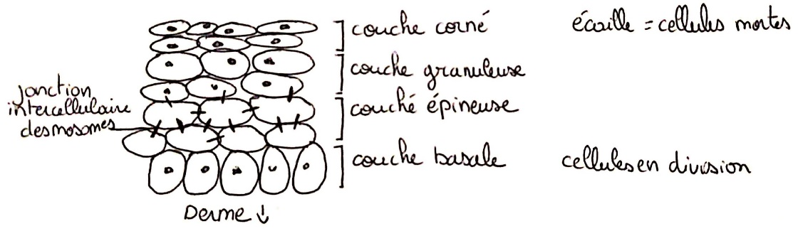

Desmosome jonctions intercellulaires.

Kératine fil intercellulaire renforce la jonction

Les cellules s’aplatissement de l'intérieur vers l'extérieur.

La couche cornée s’appelle aussi couche desquamant.

Matrice extracellulaire est composé de

* Fibre protéines qui procure de l’adhérence
* Protéoglycanes/glycosaminoglycanes
* Acide hyaluronique

## Derme

Fibroblaste cellules qui produisent un réseau de fibre de deux types :

|  |  |
| --- | --- |
| Collagènes (résistante) | Élastine (élasticité) |

Adipocyte cellule qui stocke les lipides sous forme de gouttelettes.

Lame basale frontière sépare les cellules épithéliales / du tissue conjonctif.

L’assise germinative est composée principalement de

|  |  |
| --- | --- |
| Mélanocyte | Kératinocyte |

Mélanine pigment protège l'ADN des cellules en division de la couche de basale des rayons UV.

# Système nerveux

### Cellule de Schawnn

Cellule de Schwann cellule enroulée autour d’un axone formant une structure appelé gaine de myéline.

Son rôle est :

* Isoler l’axone éviter la perte de l’électricité.
* Augmenter la conductivité de l’axone.
* Ax
* Cellule gliale

|  |
| --- |
| Point méthode : Expliquer un mécanisme ou ses conditions de réalisation à partir des documents revient à chercher les conditions nécessaires ou suffisantes. |